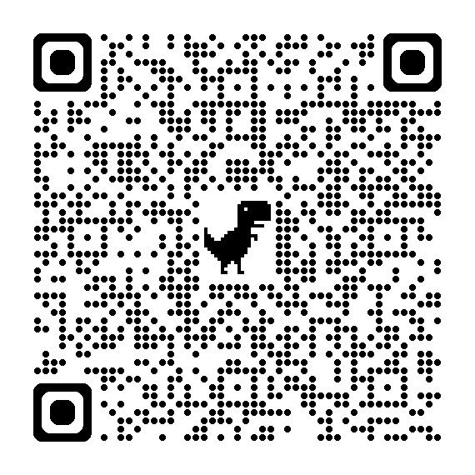

Parents,

Please take the time to fill out the Digital Resources Survey. Just scan this code and take the survey. It will take about 4 minutes to complete. Log in using your child’s username and password.

Thank You.

Padres,

Tómese el tiempo para completar la Encuesta de recursos digitales. Simplemente escanee este código y responda la encuesta. Tardará unos 4 minutos en completarse. Inicie sesión con el nombre de usuario y la contraseña de su hijo.

Gracias.